団体名 |  |  |  |  |  |  |  |  |  |  |  |  |  |  |  |  |  |  |  |  |  |  |  | 担当者
実施日 |  |  | 月 |  | 日 |  |  | ( |  |  |  |  | ) |  | : |  |  | ～ |  |  | : |  |  | 参加者数
引率者数 |  |  |  |  |  |  | 待機者 |  |  |  |  | □無 □有 |  |  |  |  |  |  |  | 【待機者人数】 【待機場所】
活動のねらい |  | □班の仲間との協力 □体力向上 □地図の読み方の学習 □交流の家について知る  □班間での競争 □時間を守る □その他（ ）
希望コース |  | □ハーフ：１～２０（目安45分） □フル：1～４０（目安70分）
班編成  （目安3～5人） |  |  |  |  |  | 人 |  |  |  | × |  |  |  |  |  | 班 |  |  |  |  |  |  | 人 |  | × |  |  | 班 | 合計 |  | 班
 |  |  |  |  |  | 人 |  |  |  | × |  |  |  |  |  | 班 |  |  |  |  |  |  | 人 |  | × |  |  | 班 | 合計 |  | 班
室内オリエンテーリング 打 合 表
●貸出希望物品
マップ・解答カード【カラー】（班毎に１枚） | 枚 |  | マップ【モノクロ】（指導者用） | 枚
バインダー（班毎に１つ） | つ |  | 集計用紙【1枚20班以内】（指導者用） | 枚
クリップ鉛筆（班毎に1本） | 本 |  | 解答（班毎か指導者用） | 枚
ストップウォッチ（時計替わりに班毎に1個） | 個 |  | スタート・ゴール幕 | 組
時計（最大25個） | 個 |  | トランシーバー（８台まで） | 台
携帯用救急バッグ | 個 |  | マップ【モノクロ】（指導者用） | 枚
ゼッケン【赤】（最大100枚） | 枚 |  | ゼッケン【緑】（最大100枚） | 枚
ゼッケン【黄】（最大100枚） | 枚 |  | ゼッケン【白】（最大100枚） | 枚
※団体担当者はここまで記入してください。

事前打合せ職員：

【集合時刻】
【集合場所】 講堂 ／ オリエンテーション室 ／ 第（ ）研修室
【事前指導職員】 □無 □有
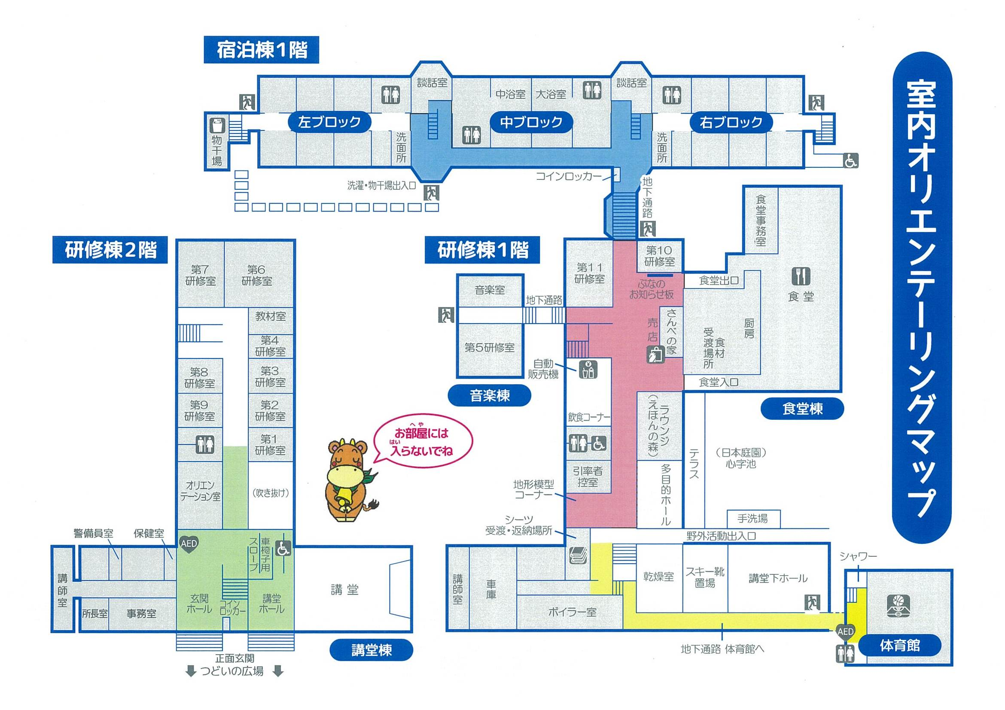
【用具運搬】集合時刻までに事務室へ貸出用具を取りに来てください。

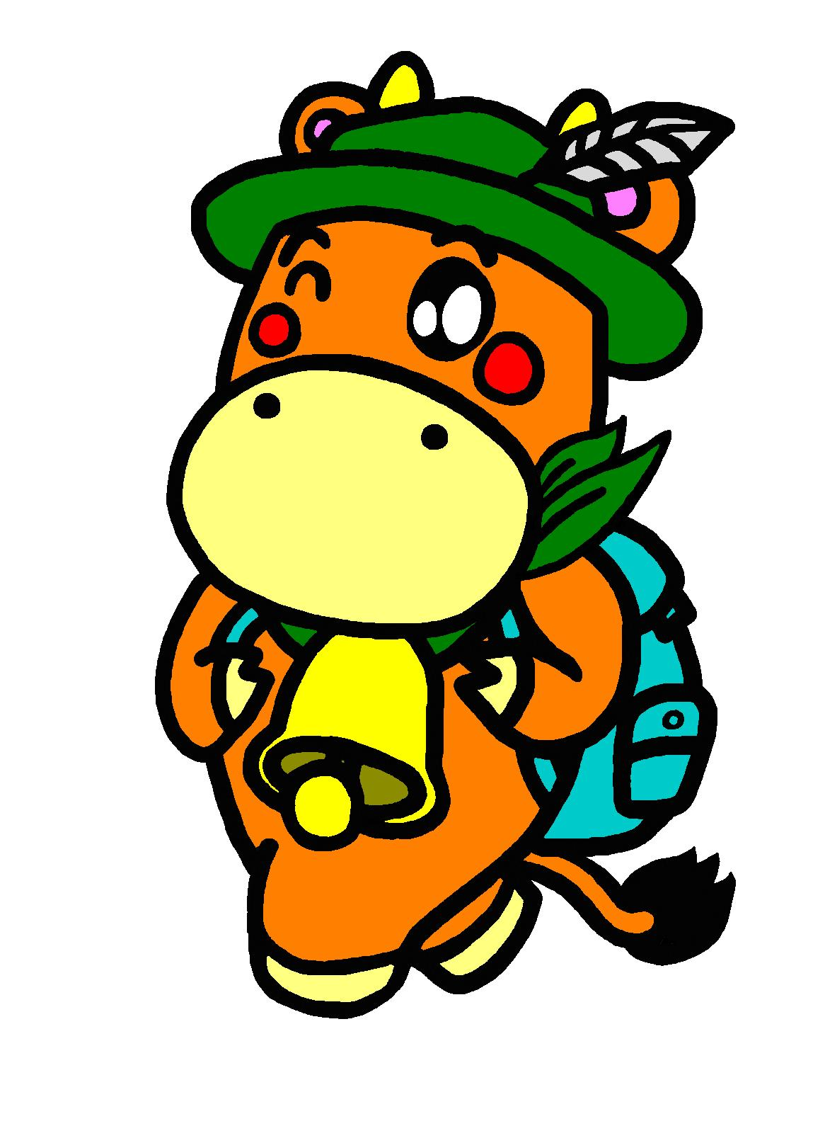
00

べぇくん

カードの見本

活動の流れ

①班毎に整列して集合、ねらいの確認等
②（交流の家職員から）基本的なルールや注意事項の説明
③【①の時でも可】
○用具配布、スタート時間とゴール時間・ペナルティの提示
（ペナルティの例：1分遅れたら30点減点）
○班で作戦会議
④活動
○活動前に見守り引率者は、少し先に見守りポイントへ移動
○ゴール時間に間に合うように、見守り引率者は声かけが必要な場合有
⑤ふりかえり（ねらい達成の確認等）
⑥研修終了・用具の返却
○貸出用具を確認し、事務室にまとめて返却してください。
○館内で安全上問題がある場合は、速やかに報告してください。
⑦【⑤の時でも可】結果発表、表彰

注意事項

○宿泊棟も活動エリアではあるが、他の利用者もいるため、１階中ブロック（大浴室、中浴室がある場所）だけをエリアとし、それ以外の場所についてはエリア外とします。
○基本的には、他の団体の研修と被らない場所にポイントは設置してあります。
○研修室等には入らないようにしてください。
○館内は他の団体も研修中のため走らないようにお願いします。
○外には出ないようにポイントを置いています。引率される方は参加者が外に出ないように注意してください。

事故発生の場合

緊急を要する  【交流の家事務室】  （0854）86-0319 |  | 判断できない |  | 緊急を要しない
↓ |  | ↓ |  | ↓
119番へ通報（相談も可能） |  |  | → | 応急手当
↓ |  |  |  | ↓
（無線機または携帯電話で）交流の家へ連絡

